Министерство образования и науки Российской Федерации
Федеральное государственное автономное образовательное учреждение
высшего образования
Национальный исследовательский ядерный университет «МИФИ»
Саровский физико-технический институт – филиал НИЯУ МИФИ
Физико-технический факультет
Кафедра философии и истории

XIX студенческая конференция по гуманитарным и социальным наукам
VII студенческая конференция по социологии
«Институциональная среда и модернизация России»
6 декабря 2016 г.

Индустрия 4.0 или Четвертая Мировая война?

Доклад:
студентов группы ПМФ34Д
Е. Юрковой, И. Лебедева, А. Страхова
Преподаватель:
кандидат исторических наук, доцент
О.В. Савченко

Саров - 2016
Индустрия 4.0 или Четвертая Мировая война?

Слайд 1
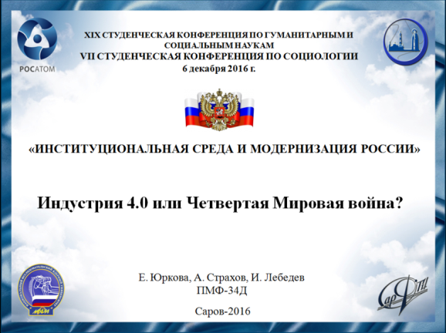
Добрый день. Мы представляем доклад на тему: «Индустрия 4.0 или Четвертая Мировая Война?»

Слайд 2
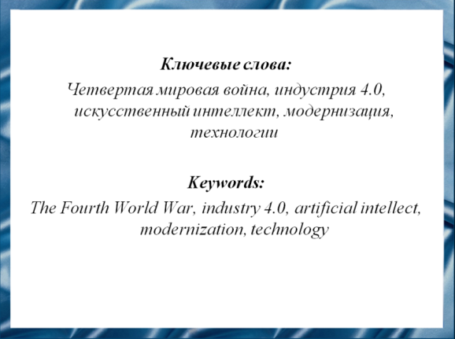
В современном мире все большую актуальность приобретает проблема искусственного интеллекта. «Умные» устройства окружают человека повсеместно и охватывают все сферы общества.
Но к чему это может привести? К возникновению новой цивилизации или к гибели нашей?

Слайд 3
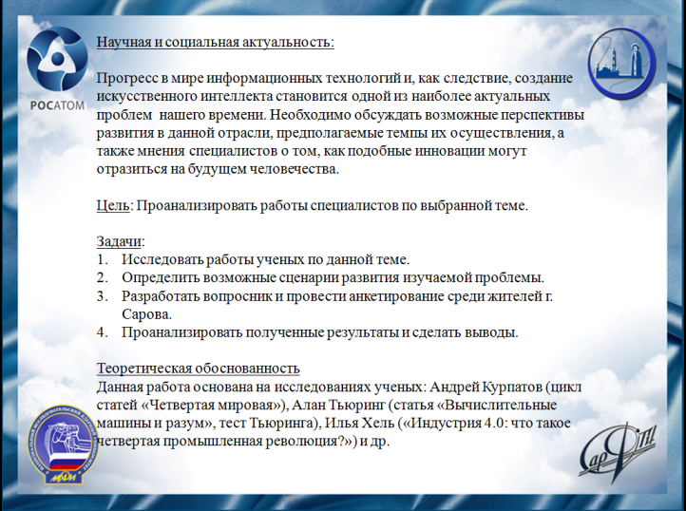
Появление подобных «умных» устройств вызвано прогрессом в мире информационных технологий, который неизбежно влечет за собой процесс модернизации всей институциональной среды. Уже сейчас мы можем управлять своим домом через Интернет, наши устройства сами знают, что и когда им нужно обновить.
Подобные изменения определенно не остаются незамеченными и вызывают многочисленные дискуссии в обществе.
Что же будет определять наше будущее? Опасно ли появление и развитие искусственного интеллекта?
Мы решили выяснить мнения специалистов по этому вопросу.

Слайд 4
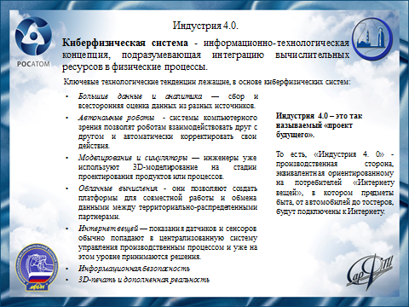
Существует множество предположений на этот счет. Мы решили остановиться на двух наиболее обсуждаемых проблемах: индустрия 4.0 и 4 мировая война.
Оба эти понятия напрямую связаны с возможным появлением искусственного интеллекта и определяют тот или иной сценарий нашей будущей жизни.
«Индустрия 4.0», или четвертая промышленная революция, получила свое название от инициативы немецких бизнесменов, политиков и ученых в 2011 году, которые определили ее как массовое внедрение киберфизических систем в производство, обслуживание человеческих потребностей, включая быт, труд и досуг.
Другими словами, это стратегический план развития экономики, предусматривающий совершение прорыва в области информационных технологий.

Слайд 5
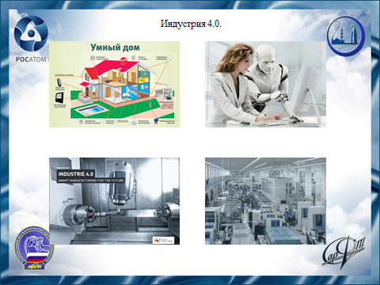
Индустрия 4.0 рисует человечеству картины идеальной жизни, где люди обладают «кучей» свободного времени для саморазвития, а всю работу за них выполняет искусственный интеллект.
Именно такая жизнь ждет нас после четвертой промышленной революции, когда все объекты, которые мы используем на ежедневной основе, выполнены на заказ и общаются друг с другом в нашу пользу.

Слайд 6
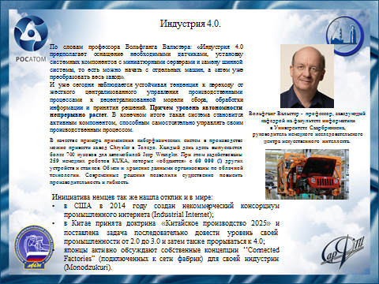
По словам профессора В. Вальстера «умные» системы уже существуют в промышленности и первые промышленные предприятия Индустрии 4.0 в Германии могут начать работать уже через 5 лет.
Однако, «умная» технология уже применяется, например, при транспортировке пакетов с плазмой крови. В данном случае главное преимущество заключается в непосредственной связи объекта с системой управления климатом без вмешательства человека. И уже сегодня уровень автономности непрерывно растет. В конечном итоге такая система становится активным компонентом, способным самостоятельно управлять своим производственным процессом.

Слайд 7
Но насколько это важно для всего мира?
К. Шваб, считает, что перемены затронут всех: отношения человека с миром, с собой и с другими людьми кардинально изменятся.
По прогнозам специалистов в области искусственного интеллекта, в ближайшие десятилетия прогресс робототехники достигнет таких высот, что к 2050 году люди будут вступать в браки с роботами.
Известный ученый Д. Леви в своей книге «Любовь и секс с роботами», пишет, что, роботы станут настолько похожими на людей, смогут вести разумные беседы, демонстрировать и воспринимать эмоции, что превратятся практически в новую человеческую расу.

Слайд 8
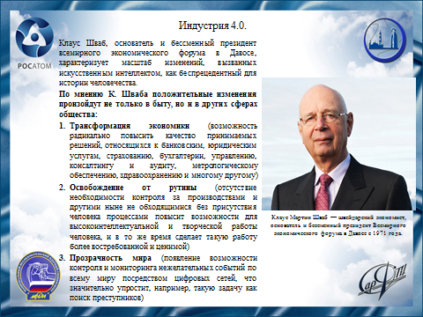
Но кроме этого, четвёртая промышленная революция обладает огромным потенциалом по увеличению уровня жизни человечества и решению многих насущных проблем во всем мире.
Положительные изменения произойдут не только в быту, но и в других сферах общества. По мнению К. Шваба:
а) Произойдет трансформация экономики: экономика станет более прозрачной, предсказуемой, а её развитие быстрым и системным.
б) Человечество освободится от рутины: повысятся возможности для высокоинтеллектуальной и творческой работы, и в то же время она станет более востребованной и ценимой.
в) Мир станет более прозрачным. Например, станет проще поиск преступников.

Слайд 9
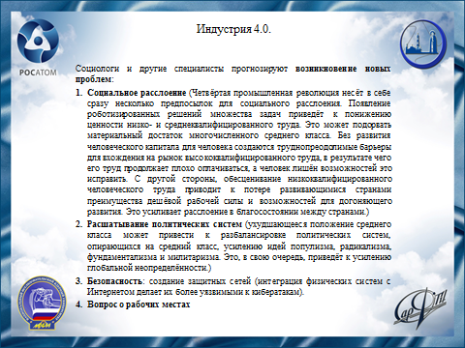
Это все конечно звучит очень заманчиво, однако социологи и другие специалисты прогнозируют возникновение новых проблем:
Первая проблема. Четвёртая промышленная революция несёт в себе сразу несколько предпосылок для ещё большего социального расслоения в мире.

Вторая. Ухудшающееся положение среднего класса может привести к разбалансировке политических систем, опирающихся на средний класс. Это, в свою очередь, приведёт к усилению глобальной неопределённости.
Третья серьезная проблема, по мнению К. Шваба, в безопасности. С ростом Индустрии 4.0 производственные процессы можно терроризировать удаленно, манипулируя протоколом производства или просто парализуя этот процесс.

Слайд 10
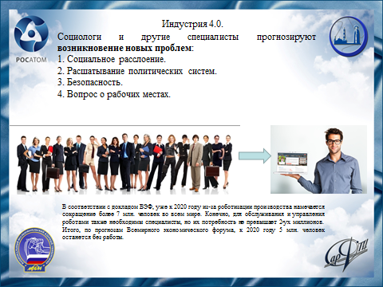
Четвертая проблема, заключается в том, что остается неоднозначным вопрос о рабочих местах. Одни специалисты утверждают, что значительное расширение возможных операций не обязательно потребует создания новых рабочих мест для людей, что вполне может оказаться проблемой, так как общая численность населения продолжает расти.
Другие ученые считают, что рабочие места будут требоваться больше, чем когда-либо, потому что невозможно изготовить сложные штучные продукты высшего качества без труда квалифицированных рабочих

Слайд 11
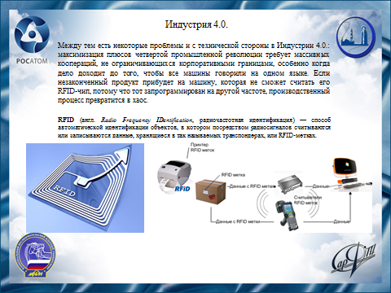
Между тем есть некоторые проблемы и с технической стороны. Так, например, определение общих платформ и языков, на которых свободно будут общаться машины разных корпораций, остается одной из основных задач в распространении киберфизических систем. С другой стороны, чрезмерная однородность тоже может быть опасной.

Слайд 12
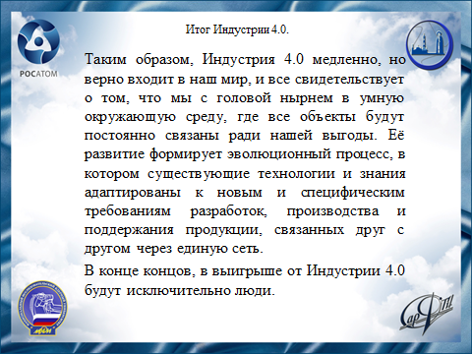
Таким образом, Индустрия 4.0 медленно, но верно входит в наш мир, и все свидетельствует о том, что мы с головой нырнем в умную окружающую среду, где все объекты будут постоянно связаны ради нашей выгоды. В конце концов, согласно этому сценарию в выигрыше от Индустрии 4.0 будут исключительно люди.

Слайд 13
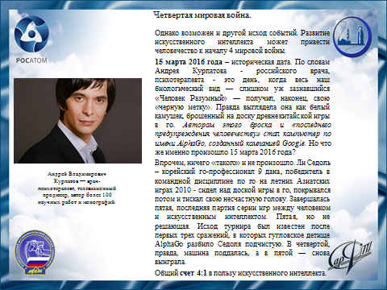
Однако возможен и другой исход событий. Так, например, развитие искусственного интеллекта может привести человечество к началу четвертой мировой войны.
Известный психолог А. Курпатов считает, что пятнадцатого марта 2016 года весь наш биологический вид получил свою «черную метку». Автором этой метки и «последнего предупреждения человечеству» стал компьютер по имени AlphaGo, созданный компанией Google.
Гугловское детище AlphaGo разбило победителя Азиатских игр в го Седоля со счетом 4:1.

Слайд 14
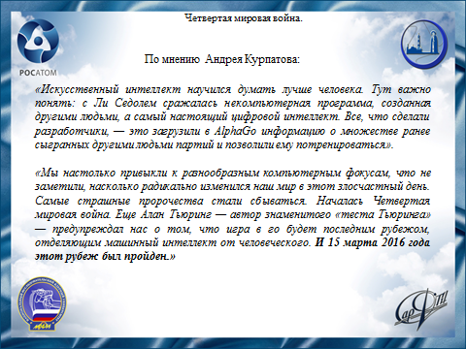
Считалось, что победить в этой игре, не думая как человек, невозможно, а компьютер никогда так думать не сможет. Впрочем, научился ли AlphaGo думать как человек?
AlphaGo создал собственные абстрактные стратегии ведения игры в го. Так что никто, включая разработчиков, не знает, как и почему AlphaGo принимает те или иные решения и какими правилами он руководствуется.
Курпатов подчеркивает: «Еще Алан Тьюринг — автор знаменитого «теста Тьюринга» — предупреждал нас о том, что игра в го будет последним рубежом, отделяющим машинный интеллект от человеческого. И сегодня этот рубеж пройден».

Слайд 15
Все это заставляет нас задуматься, что будет, если искусственный интеллект действительно способен к развитию, и что дальнейшую судьбу человечества можно сравнить с развитием событий научно-фантастических фильмов, таких как «Матрица», «Терминатор» и многих других.
Для того чтобы ответить на этот вопрос, следует сформулировать возможные сценарии развития Четвертой Мировой войны, а так же вспомнить, что произошло с тех пор как искусственный интеллект стал неотъемлемой функцией огромного множества приборов и систем.

Слайд 16
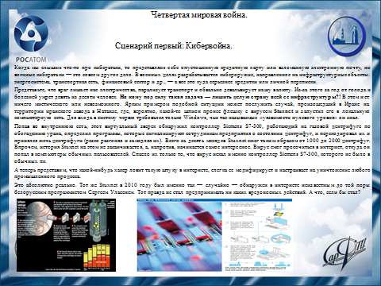
Сценарий «кибервойна» предполагает, что враг лишает нас электричества, парализует транспорт, а также лишает нас воды, тепла, лекарств, останавливает производство пищевой продукции и т. д.
Но возникает вопрос— как сохранить хоть что-то в мире в работоспособном состоянии после того, как соответствующее кибероружие «выстрелит»? Именно с этой проблемой и столкнулись наши американо-израильские коллеги, ударив компьютерным червем Stuxnet по иранским ядерным реакторам. Это был первый случай в истории, когда использовался не просто вирус-шпион, а специальная программа, заточенная на физическое уничтожение реальных производственных агрегатов.

Stuxnet был случайно обнаружен в 2010 году в интернете белорусским программистом Сергеем Уласенем. Но что если бы вирус попал в руки злодея – хакера? Ведь весь мир мог бы погибнуть.

Слайд 17

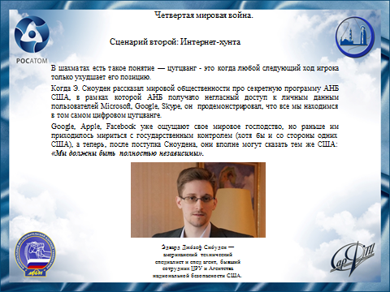
Перейдем, однако, к другому сценарию: интернет-хунта.
Этот сценарий предполагает, что скоро вся власть над нашим разумом будет принадлежать Интернету, и Сеть сама начнет контролировать нас.
И это вполне реально.
Дело в том, что вся информация, которую мы сами о себе оставляем в Сети, — это товар. Интернет-гиганты собирают ее, перерабатывают и продают. Они делали это, делают и будут делать — такова суть их бизнеса.
А теперь представим, что если даже не сверхумный, а хоть сколько-то сообразительный искусственный интеллект первым окажется в руках Google или Facebook, тогда все наши с вами персональные данные превратятся в идеальный способ управления нашим поведением. Так социолог З. Тюфекчи показывает, что социальные сети уже сейчас обладают способностью «формировать нашу личность, наши мысли, желания и мечты». Нужен лишь слегка усиленный движок искусственного интеллекта, и предсказание о производстве «нужных обществу людей» станет явью.
Поэтому Ричард Сеннет считает, что необходимо разрушить формирующиеся гигантские интернет-монополии до того, как они начали формировать нас. Но если эти монополии смогут в скором времени управлять нашим поведением (по факту, это и так уже происходит), то каким будет исход мировой войны этих «отважных политиков» с этими новыми виртуальными правителями?
Слайд 18
Еще один возможный сценарии Четвертой мировой - биржевой апокалипсис.
Некоторые из существующих алгоритмов уже сейчас умеют общаться друг с другом и осуществляют сделки за миллисекунды. Такова новая реальность «системы высокочастотного трейдинга» (HFT).
О том, что это такое, мир узнал в 2010 году, когда какой-то трейдер одновременно выставил на продажу европейские фьючерсные контракты и инвестиционные фонды на сумму в несколько миллиардов долларов. Тогда Алгоритмы HFT начали автоматическую распродажу этих и других ценных бумаг.
Запустился механизм цепной реакции. В результате этой «ошибки» Греция оказалась на грани дефолта.
А теперь представим, что какой-то из биржевых игроков создаст искусственный интеллект, пусть и не тьюринговский, но способный переиграть остальные алгоритмы на рынке, раньше других. Появление подобного игрока грозит всей системе тотальным крахом, ведь алгоритму нет дела до реальной экономики. Если его цель — заработать, то никакого сострадания и «социальной ответственности», ожидать от него не приходится. Да, сработают системы остановки торгов. Но смогут ли они после этого возобновиться? Таким образом, сработает так называемая «скорость недоверия», а дальше… Возвращаемся к первому сценарию — нет электричества, транспорта и денег.

Слайд 19
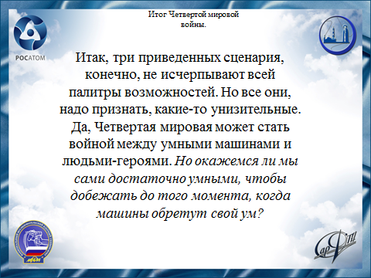
Итак, три приведенных сценария, конечно, не исчерпывают всей палитры возможностей. Но все они, надо признать, какие-то унизительные. Да, Четвертая мировая может стать войной между умными машинами и людьми. Но окажемся ли мы сами достаточно умными, чтобы добежать до того момента, когда машины обретут свой ум?

Слайд 20

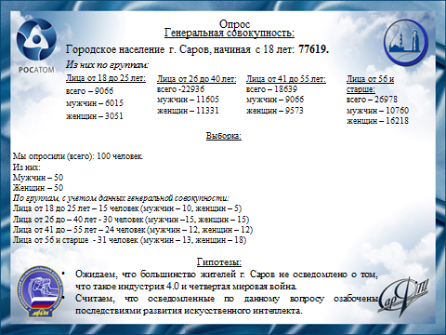
Мы провели опрос, в котором выяснили, что знают саровчане о проблеме искусственного интеллекта, знают ли они об индустрии 4.0 и четвертой мировой войне, волнуют ли их последствия развития искусственного интеллекта. Мы опросили 100 человек из 4 возрастных групп.

Слайд 21
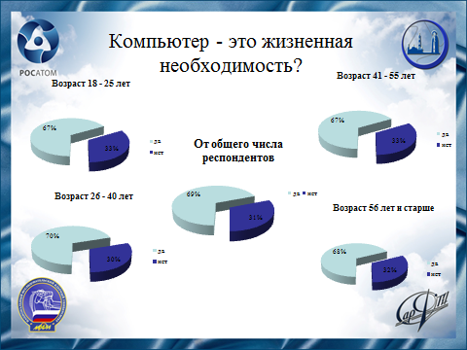
На вопрос "Является ли компьютер жизненной необходимостью?" большинство респондентов ответили положительно.
Слайд 22
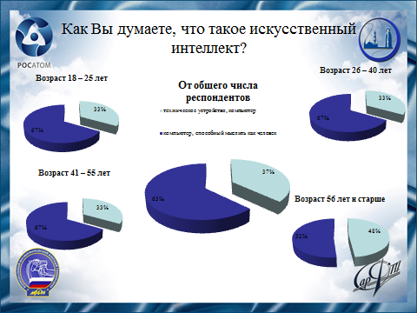
Преобладающее число респондентов правильно ответили на вопрос о том, что такое искусственный интеллект.

Слайд 23
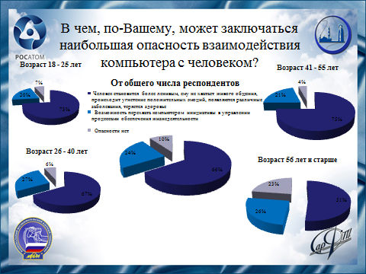
По мнению большинства респондентов, главная опасность взаимодействия человека с компьютером заключается в том, что человек становится более ленивым, у него развиваются различные заболевания, происходит угнетение положительных эмоций.
Слайд 24
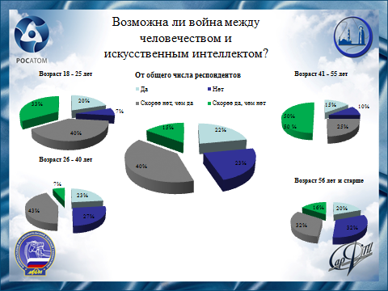
В вопросе "Возможна ли война между человечеством и искусственным интеллектом" мнения респондентов различных возрастов разделились, однако большинство из них считают, что пока такое событие маловероятно.

Слайд 25
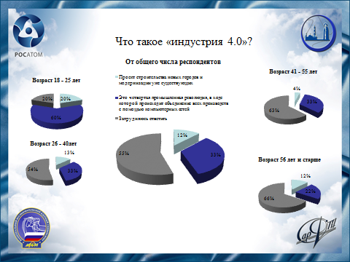
Как мы и предполагали в гипотезе, крайне мало респондентов знают, что такое "Индустрия 4.0" - в основном это люди в возрасте 18 - 25 лет.
Слайд 26
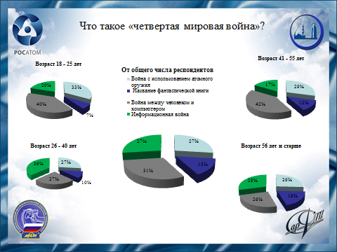
В вопросе "Что такое четвертая мировая война?" большинство мнений разделились между вариантами "Информационная война" и "Война между человеком и компьютером".

Слайд 27
Таким образом, большинство жителей г. Саров, знают, что такое искусственный интеллект, но затрудняются ответить на вопросы: «Что такое Индустрия 4.0?», «Что такое Четвертая Мировая война?». Однако, к сожалению, большинство из них не задумываются о том, к каким последствиям может привести столь быстрое развитие искусственного интеллекта и почему это опасно. Поэтому очень важно обсуждать данную проблему, ведь, как считают социологи, осознание и обсуждение проблемы являются частью её решения.

Слайд 28
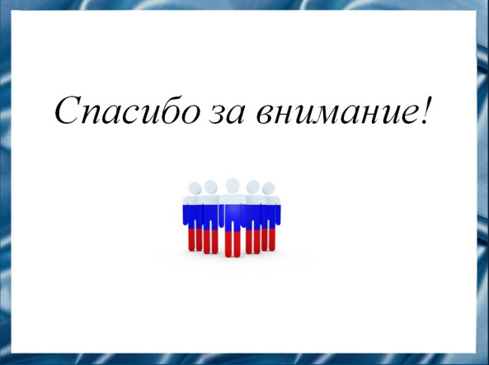
Спасибо за внимание!

